Wybrane działania w grupie 3-latków - Luty 2024r
„Zima”- aktywne słuchanie muzyki A Vivaldi. Rozwijanie umiejętności wyrażania muzyki ruchem za pomocą pasków krepiny. Określanie charakteru słyszanej muzyki - smutna, wesoła.
.,,Myślenie matematyczne dla młodszych przedszkolaków” M. Skura, M. Lisicki. Klasyfikowanie. Definiowanie. -”Zagadki o zabawkach” Wskazywanie i nazywanie obiektu na podstawie jego definicji. Uważne słuchanie.
„Kubeczkowe bystre oczko” – kodowanie z kubeczkami. ”Wieża”-układanie w/g podanego wzoru.
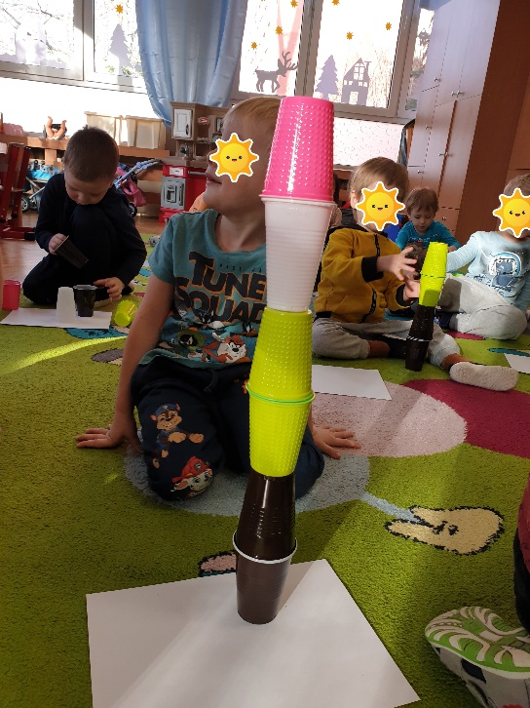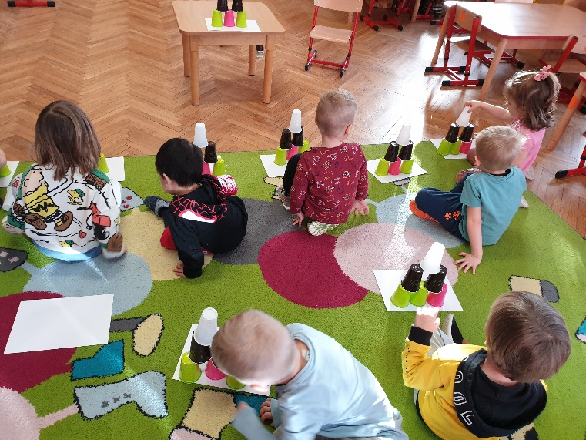
Czerwony kapturek” – teatrzyk Kamishibai. Uświadamianie dzieciom skutków, jakie mogą wyniknąć w obliczu nieodpowiedzialnego zachowania ( nie słuchania rodziców). „Rozmowa z Czerwonym Kapturkiem lub z wilkiem”- rozwijanie umiejętności zachowania się asertywnego w określonej sytuacji.
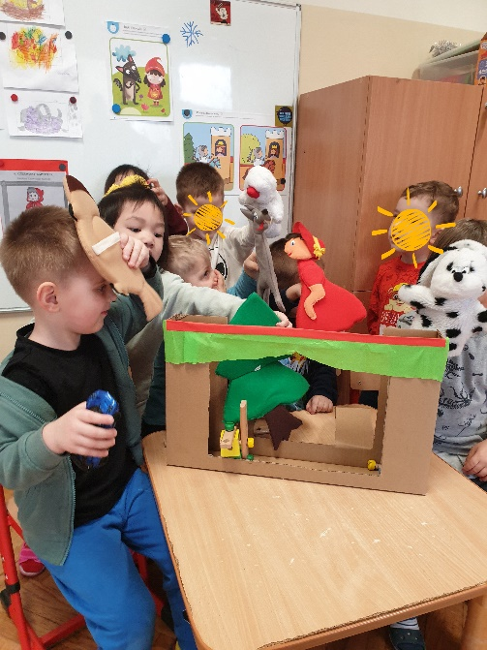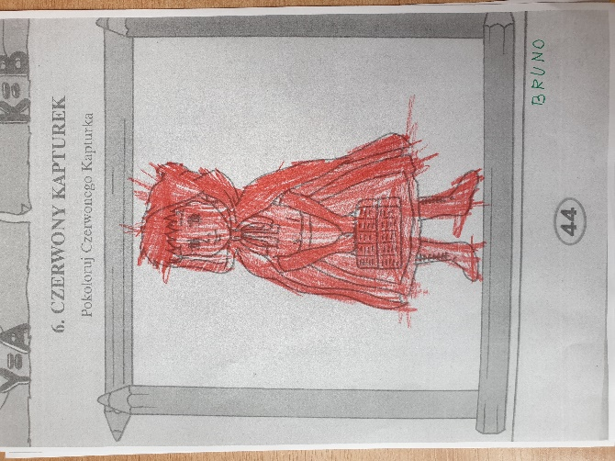
Zestaw ćwiczeń ruchowych – kształtowanie spostrzegawczości, refleksu i umiejętności kojarzenia.
,,Myślenie matematyczne dla młodszych przedszkolaków” M. Skura, M. Lisicki. Orientowanie się w przestrzeni. „Noga ręka, nos” Wskazywanie i nazywanie części własnego ciała. Szybkie reagowanie na polecenia
„Droga Czerwonego Kapturka do babci” - kodowanie z DOC. Prowadzenie robota bezpieczną drogą do babci. Zastosowanie jednego warunku „Omiń wilka”
„Jaś i Małgosia”- uważne słuchanie utworu czytanego przez n-la. Rozmowa kierowana pytaniami na temat wysłuchanego tekstu. Próba oceny zachowania bohaterów. „Raz, dwa, trzy Baba Jaga patrzy” – zabawa ruchowa zespołowa. Zapoznanie z zasadami w/w zabawy.
„Las nocą”- praca plastyczno- techniczna. Malowanie kulistym ruchem. Przyklejanie poszczególnych elementów do kartki. Ćwiczenia koncentracji uwagi i motoryki małej.
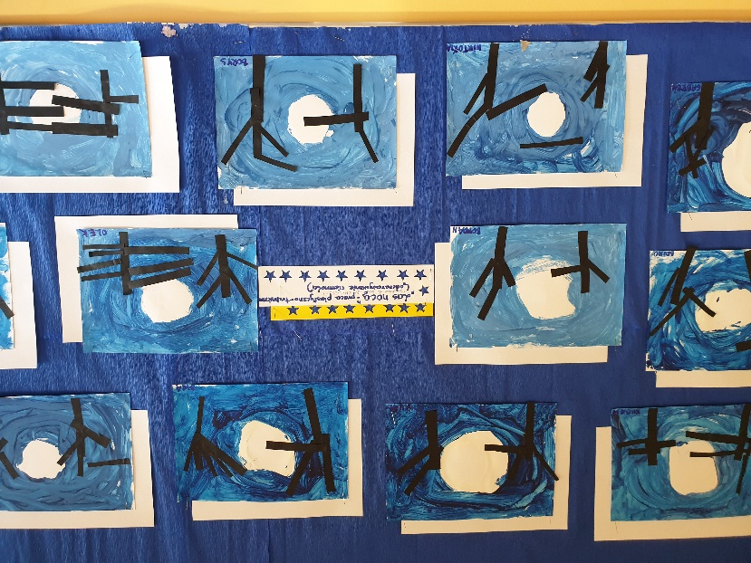
,,Myślenie matematyczne dla młodszych przedszkolaków” M. Skura, M. Lisicki. Orientowanie się w przestrzeni. „Gimnastyka”. Wskazywanie i nazywanie części własnego ciała. Uważne słuchanie i obserwowanie.
„Bądź dzielny Pingwinku” Giles Andreaes – rozmowa inspirowana opowiadaniem o przezwyciężaniu lęku przed nowymi sytuacjami. Rozpoznawanie i nazywanie zwierząt żyjących w krainie lodu i śniegu m.in: foki, wieloryby, niedźwiedź biały.
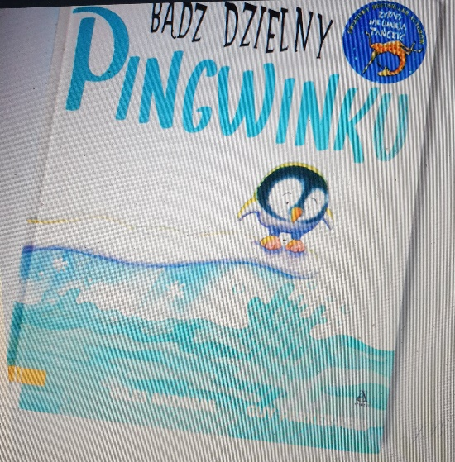
Bal Marionetek -teatrzyk Marionetki
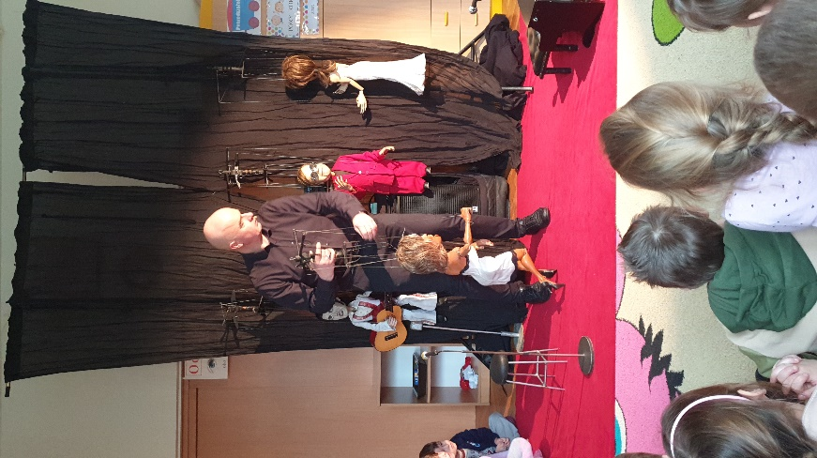
Pingwinek” -praca plastyczno- techniczna. Lepienia z masy solnej. Malowanie farbami postaci w/g określonego wzoru. Ćwiczenia motoryki małej
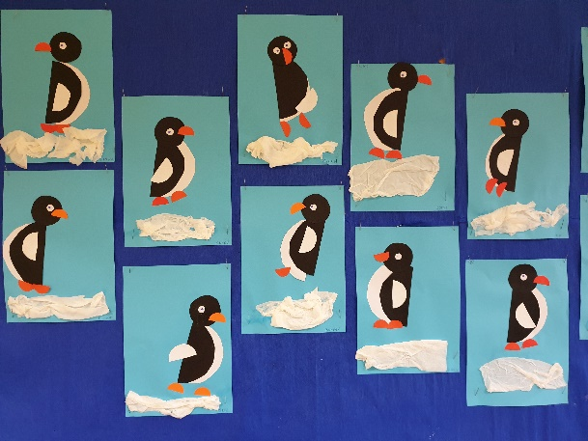
„Pingwin”- nauka słów i melodii piosenki oraz animacji ruchowej do utworu ze zbioru Klanzy
„Muzyka świata”-zabawy taneczne w rytm wybranej melodii. Sprawne poruszanie się w przestrzeni, wyrabianie płynności i zręczności ruchów.
,,Myślenie matematyczne dla młodszych przedszkolaków” M. Skura, M. Lisicki. Orientowanie się w przestrzeni. „Dziwne powitania i dziwne skoki” Wskazywanie i nazywanie części własnego ciała. Uważne słuchanie i obserwowanie.
„Przyjaciel” zza okna” L Krzemieniecka - rozmowa inspirowana wierszem i pytaniami nauczyciela. Rozumienie udzielania pomocy naszym przyjaciołom „mniejszym”. Okazywanie im troski i życzliwości. Co to za zwierzę?”-zagadki słowno -obrazkowe (sarna, lis, dzik, zając,). Rozpoznawanie i nazywanie wybranych zwierząt żyjących w Polsce.
„Karmnik dla ptaków”- praca plastyczno-techniczna. Składanie karmnika z papierowych gotowych elementów, przyklejanie ich do kartki.
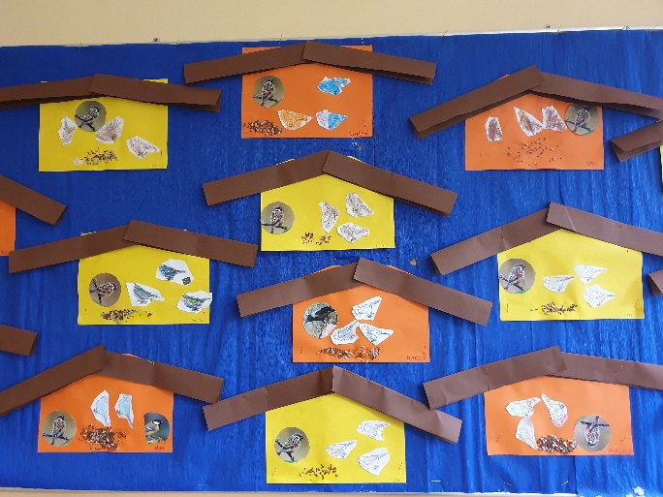
„Ile mam ziarenek?”- kodowanie z DOC. Nauka poruszania się na kratownicy w określonych kierunkach. Utrwalenie pojęć góra, dół. Przeliczanie zdobytych ziarenek.

Zajęcia umuzykalniające:
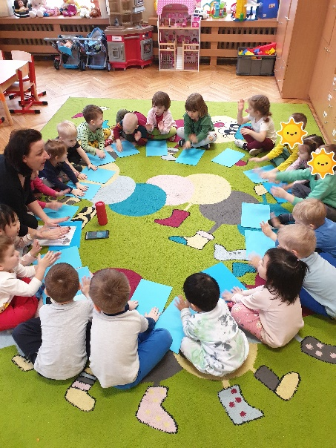
Zajęcia ceramiczne
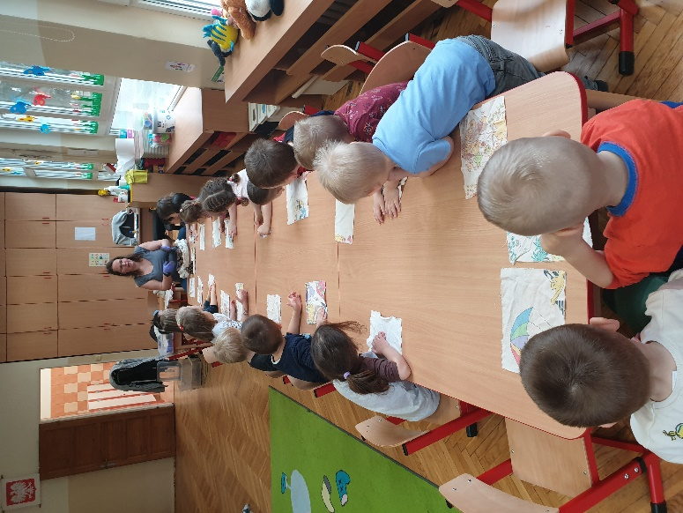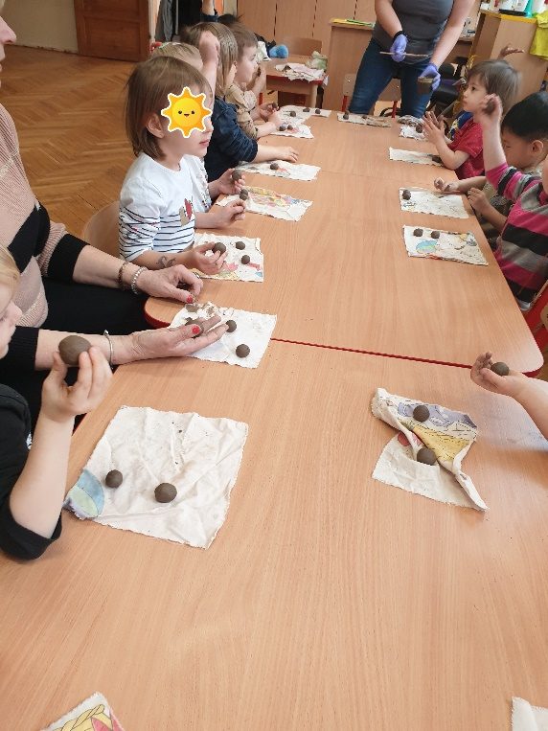

Kreatki budują wyobraźnię- warsztaty z Architektem
